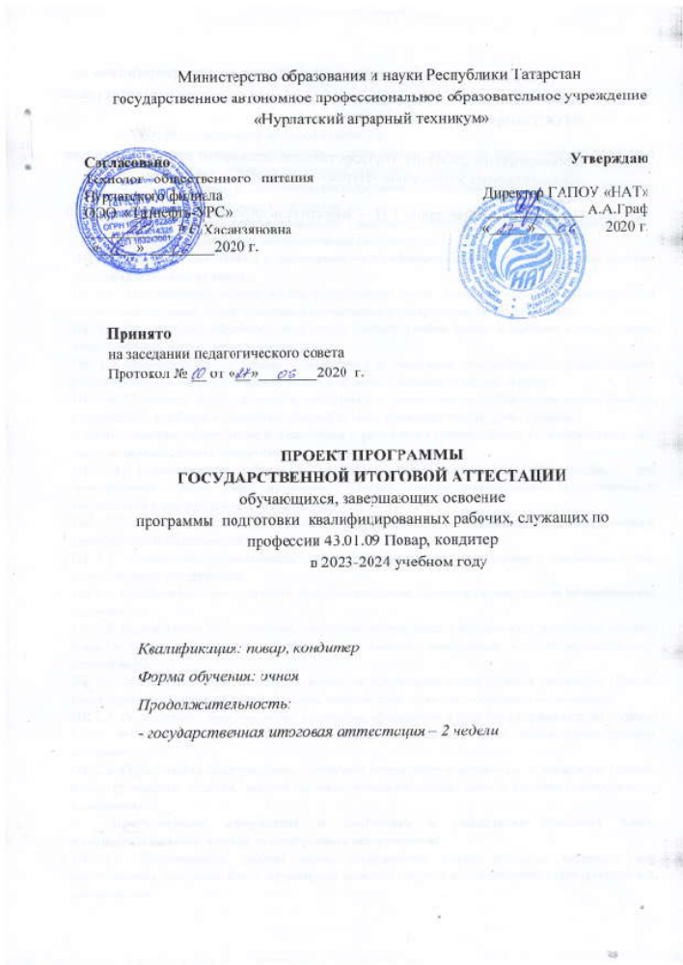

Программа Государственной итоговой аттестации разработанана основе Федерального государственного образовательного стандарта (далее - ФГОС) по профессии 43.01.09 Повар, кондитер.

Организация-разработчик:государственноеавтономноепрофессиональное образовательное учреждение «Нурлатский аграрный техникум»

Разработчики: Таймуллина Т.Н. – Заместитель директора по теоретическому обучению;
Терентьева А.А. – Заместитель директора по учебно-методической работе;
Зайцева Т.П. – преподаватель
Файзуллина М.Я. – преподаватель;
Хуснутдинова Г.С. –мастер производственного обучения.

- Общие положения

  - Цели государственной итоговой аттестации.
    - Определение соответствия результатов освоения выпускниками программы подготовки квалифицированных рабочих, служащих 43.01.09 Повар, кондитер требованиям федерального государственного образовательного стандарта среднего профессионального образования;
    - Определение сформированности у выпускника профессиональных компетенций (ПК), соответствующих основным видам деятельности:
-Приготовление и подготовка к реализации полуфабрикатов для блюд, кулинарных изделий разнообразного ассортимента:
ПК 1.1. Подготавливать рабочее место, оборудование, сырье, исходные материалы для обработки сырья, приготовления полуфабрикатов в соответствии с инструкциями и регламентами.
ПК 1.2. Осуществлять обработку, подготовку овощей, грибов, рыбы, нерыбного водного сырья, мяса, домашней птицы, дичи, кролика.
ПК 1.3. Проводить приготовление и подготовку к реализации полуфабрикатов разнообразного ассортимента для блюд, кулинарных изделий из рыбы и нерыбного водного сырья.
ПК 1.4. Проводить приготовление и подготовку к реализации полуфабрикатов разнообразного ассортимента для блюд, кулинарных изделий из мяса, домашней птицы, дичи, кролика.
- Приготовление, оформление и подготовка к реализации горячих блюд, кулинарныхизделий, закусок разнообразного ассортимента:
ПК 2.1. Подготавливать рабочее место, оборудование, сырье, исходные материалы для приготовления горячих блюд, кулинарных изделий, закусок разнообразного ассортимента в соответствии с инструкциями и регламентами.
ПК 2.2. Осуществлять приготовление, непродолжительное хранение бульонов, отваров разнообразного ассортимента.
ПК 2.3. Осуществлять приготовление, творческое оформление и подготовку к реализации супов разнообразного ассортимента.
ПК 2.4. Осуществлять приготовление, непродолжительное хранение горячих соусов разнообразного ассортимента.
ПК 2.5. Осуществлять приготовление, творческое оформление и подготовку к реализации горячих блюд и гарниров из овощей, грибов, круп, бобовых, макаронных изделий разнообразного ассортимента.
ПК 2.6. Осуществлять приготовление, творческое оформление и подготовку к реализации горячих блюд, кулинарных изделий, закусок из яиц, творога, сыра, муки разнообразного ассортимента.
ПК 2.7. Осуществлять приготовление, творческое оформление и подготовку к реализации горячих блюд, кулинарных изделий, закусок из рыбы, нерыбного водного сырья разнообразного ассортимента.
ПК 2.8. Осуществлять приготовление, творческое оформление и подготовку к реализации горячих блюд, кулинарных изделий, закусок из мяса, домашней птицы, дичи и кролика разнообразного ассортимента.
- Приготовление, оформление и подготовка к реализации холодных блюд, кулинарныхизделий, закусок разнообразного ассортимента:
ПК 3.1. Подготавливать рабочее место, оборудование, сырье, исходные материалы для приготовления холодных блюд, кулинарных изделий, закусок в соответствии с инструкциями и регламентами.
ПК 3.2. Осуществлять приготовление, непродолжительное хранение холодных соусов, заправок разнообразного ассортимента.
ПК 3.3. Осуществлять приготовление, творческое оформление и подготовку к реализации салатов разнообразного ассортимента.
ПК 3.4. Осуществлять приготовление, творческое оформление и подготовку к реализации бутербродов, канапе, холодных закусок разнообразного ассортимента.
ПК 3.5. Осуществлять приготовление, творческое оформление и подготовку к реализации холодных блюд из рыбы, нерыбного водного сырья разнообразного ассортимента.
ПК 3.6. Осуществлять приготовление, творческое оформление и подготовку к реализации холодных блюд из мяса, домашней птицы, дичи разнообразного ассортимента.
- Приготовление, оформление и подготовка к реализации холодных и горячих сладких блюд, десертов, напитков разнообразного ассортимента:
ПК 4.1. Подготавливать рабочее место, оборудование, сырье, исходные материалы для приготовления холодных и горячих сладких блюд, десертов, напитков разнообразного ассортимента в соответствии с инструкциями и регламентами.
ПК 4.2. Осуществлять приготовление, творческое оформление и подготовку к реализации холодных сладких блюд, десертов разнообразного ассортимента.
ПК 4.3. Осуществлять приготовление, творческое оформление и подготовку к реализации горячих сладких блюд, десертов разнообразного ассортимента.
ПК 4.4. Осуществлять приготовление, творческое оформление и подготовку к реализации холодных напитков разнообразного ассортимента.
ПК 4.5. Осуществлять приготовление, творческое оформление и подготовку к реализации горячих напитков разнообразного ассортимента.
- Приготовление, оформление и подготовка к реализации хлебобулочных, мучных кондитерских изделий разнообразного ассортимента:
ПК 5.1. Подготавливать рабочее место кондитера, оборудование, инвентарь, кондитерское сырье, исходные материалы к работе в соответствии с инструкциями и регламентами.
ПК 5.2. Осуществлять приготовление и подготовку к использованию отделочных полуфабрикатов для хлебобулочных, мучных кондитерских изделий.
ПК 5.3. Осуществлять изготовление, творческое оформление, подготовку к реализации хлебобулочных изделий и хлеба разнообразного ассортимента.
ПК 5.4. Осуществлять изготовление, творческое оформление, подготовку к реализации мучных кондитерских изделий разнообразного ассортимента.
ПК 5.5. Осуществлять изготовление, творческое оформление, подготовку к реализации пирожных и тортов разнообразного ассортимента.
    - Определение сформированности у выпускника общих компетенций (ОК):
ОК 01. Выбирать способы решения задач профессиональной деятельности, применительно к различным контекстам.
ОК 02. Осуществлять поиск, анализ и интерпретацию информации, необходимой для выполнения задач профессиональной деятельности.
ОК 03. Планировать и реализовывать собственное профессиональное и личностное развитие.
ОК 04. Работать в коллективе и команде, эффективно взаимодействовать с коллегами, руководством, клиентами.
ОК 05. Осуществлять устную и письменную коммуникацию на государственном языке с учетом особенностей социального и культурного контекста.
ОК 06. Проявлять гражданско-патриотическую позицию, демонстрировать осознанное поведение на основе традиционных общечеловеческих ценностей.
ОК 07. Содействовать сохранению окружающей среды, ресурсосбережению, эффективно действовать в чрезвычайных ситуациях.
ОК 08. Использовать средства физической культуры для сохранения и укрепления здоровья в процессе профессиональной деятельности и поддержания необходимого уровня физической подготовленности.
ОК 09. Использовать информационные технологии в профессиональной деятельности.
ОК 10. Пользоваться профессиональной документацией на государственном и иностранном языке.
ОК 11. Планировать предпринимательскую деятельность в профессиональной сфере.
  - Программа государственной итоговой аттестации (далее -Программа) разработана в соответствии с Федеральным законом от 29.12.2012 № 273-ФЗ «Об образовании в Российской Федерации», приказом Минобрнауки России от 16.08.2013 № 968 «Об утверждении порядка проведения государственной итоговой аттестации по образовательным программам среднего профессионального образования», приказом Минобрнауки России от 14.06.2013 № 464 «Об утверждении порядка организации и осуществления образовательной деятельности по образовательным программам среднего профессионального образования», федеральным государственным образовательным стандартом среднего профессионального образования по профессии 43.01.09 Повар, кондитер, приказом союза «Агентство развития профессиональных сообществ и рабочих кадров «Молодые профессионалы (Ворлдскиллс Россия)» от 31.01.2019 № 31.01.2019-1, уставом профессиональной образовательной организации, рабочим учебным планом по программе подготовки квалифицированных рабочих, служащих.
  - К государственной итоговой аттестации допускаются выпускники, не имеющие академической задолженности и в полном объеме выполнившие учебный план или индивидуальный учебный план по осваиваемой образовательной программе среднего профессионального образования.
  - Государственная итоговая аттестация выпускников по профессии 43.01.09 Повар, кондитер проводится в форме защиты выпускной квалификационной работы, в виде демонстрационного экзамена.
  - Сроки проведения государственной итоговой аттестации в соответствии с учебным планом и графиком учебного процесса – с 15.06.2023 по 30.06.2021.

- Тематика выпускной квалификационной работы

  - Выпускная квалификационная работа (далее ВКР) способствует систематизации, расширению освоенных во время обучения знаний по общепрофессиональным дисциплинам, профессиональным модулям и закреплению знаний выпускника по профессии при решении разрабатываемых в выпускной квалификационной работе конкретных задач, а также выяснению уровня подготовки выпускника к самостоятельной работе и направлена на проверку качества полученных обучающимся знаний и умений, сформированности общих и профессиональных компетенций, позволяющих решать профессиональные задачи. Вид выпускной квалификационной работы – демонстрационный экзамен.
  - В соответствии с Порядком проведения государственной итоговой аттестации по образовательным программам среднего профессионального образования тема ВКР соответствует содержанию одного или нескольких профессиональных модулей, входящих в образовательную программу среднего профессионального образования.
  - Тема ВКР, выполняемой в виде демонстрационного экзамена, соответствует профессиональным модулям ПМ.01 Приготовление и подготовка к реализации полуфабрикатов для блюд, кулинарных изделий разнообразного ассортимента, ПМ.02 Приготовление, оформление и подготовка к реализации горячих блюд, кулинарных изделий, закусок разнообразного ассортимента, ПМ.03 Приготовление, оформление и подготовка к реализации холодных блюд, кулинарных изделий, закусок разнообразного ассортимента, ПМ.04 Приготовление, оформление и подготовка к реализации холодных и горячих сладких блюд, десертов, напитков разнообразного ассортимента, ПМ.05 Приготовление, оформление и подготовка к реализации хлебобулочных, мучных кондитерских изделий разнообразного ассортимента.
Оценочные материалы демонстрационного экзамена, с описанием условий их выполнения и критериев оценки, разработанные союзом «Агентство развития профессиональных сообществ и рабочих кадров «Молодые профессионалы (Ворлдскилс Россия)», код 1.2 представлены в Приложении 1 к Программе.
  - Ответственным за проведение демонстрационного экзамена на базе профессиональной образовательной организации (Центр проведения демонстрационного экзамена) формируется рабочий комплект оценочной документации, который содержит:
- Перечень знаний, умений и навыков из Спецификации стандарта компетенции «Повар», «Кондитер»; оценочной ведомости; количества экспертов, участвующих в оценке выполнения задания; списка оборудования и материалов запрещенных на площадке (при наличии).
- Инструкцию по охране труда и технике безопасности для проведения демонстрационного экзамена по стандартам «Ворлдскилс Россия»;
- Задание для демонстрационного экзамена по стандартам «Ворлдскилс Россия»;
- инфрастуктурный лист;
- план проведения демонстрационного экзамена по стандартам «Ворлдскилс Россия» с указанием времени и продолжительности работы участников и экспертов;
- план застройки площадки для проведения демонстрационного экзамена по стандартам «Ворлдскилс Россия».
  - Для подготовки выпускной квалификационного работы каждому обучающемуся назначается руководитель и, при необходимости, консультанты. Закрепление за студентами темы выпускной квалификационной работы, назначение руководителей и консультантов осуществляется распорядительным актом профессиональной образовательной организации.

- Защита выпускной квалификационной работы

  - Защита выпускной квалификационной работы в виде демонстрационного экзамена осуществляется в соответствии с Методикой организации и проведения демонстрационного экзамена по стандартам «Ворлдскилс Россия» (приказ союза «Агенство развития профессиональных сообществ и рабочих кадров «Молодые профессионалы (Ворлдскилс Россия)» от 31.01.2019 № 31.01.2019-1.
  - Для выпускников из числа лиц с ограниченными возможностями здоровья государственная итоговая аттестация проводится с учетом особенностей психофизического развития, индивидуальных возможностей и состояния здоровья таких выпускников.
  - ГИА проводится государственной экзаменационной комиссией, в состав которой входят не менее 5 членов (включая председателя и заместителя председателя) из числа педагогических работников профессиолнальной образовательной организации, экспертов союза «Агенство развития профессиональных сообществ и рабочих кадров «молодые профессионалы (Ворлдскиллс Россия)», представителей предприятий отрасли.
  - Для проведения и оценки результатов демонстрационного экзамена по компетенции «Повар» формируется экспертная группа, в которую входят сертифицированные эксперты «Ворлдскиллс Россия»; эксперты, прошедшие обучение, организованное союзом «Ворлдскиллс Россия» и имеющие свидетельство о праве проведения сетевого или регионального чемпионата; эксперты, прошедшие обучение, организованное союзом «Ворлдскиллс Россия», и имеющие свидетельства о праве оценки выполнения заданий демонстрационного экзамена.
Члены государственной экзаменационной комиссии, являющиеся экспертами демонстрационного экзамена, осуществляют свои деятельность в рамках полномочий экспертной группы.
  - Организация деятельности экспертной группы осуществляется главным экспертом. На время проведения экзамена назначается технический эксперт, отвечающий за техническое состояние оборудования и соблюдение всеми присутствующими на площадке лицами правил и норм охраны труда и техники безопасности. Процедура оценивания результатов выполнения экзаменационных заданий осуществляется в соответствии с правилами, предусмотренными оценочной документацией по компетенции «Повар».
  - Члены государственной экзаменационной комиссии, не являющиеся экспертами демонстрационного экзамена, находятся на площадке в качестве наблюдателей, не участвуют в работе экспертной группы. Все замечания, связанные, по мнению членов ГЭК, с нарушением хода оценочных процедур, а также некорректным поведением участников и экспертов, которые мешают другим участникам выполнять экзаменационные задания и могут повлиять на объективность результатов оценки, доводятся до сведения Главного эксперта.
  - Подписанные Главным экспертов и членами экспертной группы и заверенный председателем государственной экзаменационной комиссии итоговый протокол демонстарационного экзамена передается государственной экзаменационной комиссии.

- Оценка выпускной квалификационной работы, присвоение квалификации
  - Государственная экзаменационная комиссия на основании результатов демонстрационного экзамена принимает решение об оценке выпускной квалификационной работы в соответствии с Методическими рекомендациями по организации и проведению демонстрационного экзамена в составе государственной итоговой аттестации по программам среднего профессионального образования в 2018 году (письмо Минобрнауки России от 15.06.2018 № 66-1090):
Максимальный балл | Результативность демонстрационного экзамена (соотношение оценки по пятибалльной шкале и процента выполнения заданий)
 | «2» | «3» | «4» | «5»
70,00 | 0-19,99% | 20-39,99% | 40-69,99% | 70-100,00%

  - Для перевода результатов демонстрационного экзамена в пятибалную систему оценки используется следующая шкала перевода:
≤13,99 баллов - отметка «2» (неудовлетворитоельно);
14-27,99 баллов – отметка «3» (удовлетворительно);
28-48,99 баллов – отметка «4»т (хорошо);
≥49 баллоов – отметка «5» (отлично).
  - Решение о присвоении квалификации по профессии «Повар» принимается государственной экзаменационной комиссией по результатам демонстрационного экзамена государственной итоговой аттестации и аттестационных листов по производственной практике профессиональных модулей: «Приготовление и подготовка к реализации полуфабриката для блюд, кулинарных изделий разнообразного ассортимента», «Приготовление, оформление и подготовка к реализации горячих блюд, кулинарных изделий, закусок разнообразного ассортимента», «Приготовление, оформление и подготовка к реализации холодных блюд, кулинарных изделий, закусок разнообразного ассортимента», «Приготовление, оформление и подача к реализации холодных и горячих сладких блюд, десертов, напитков разнообразного ассортимента».
  - Решение о присвоении квалификации по профессии «Кондитер» принимается государственной экзаменационной комиссией по результатам демонстрационного экзамена государственной итоговой аттестации и аттестационных листов по производственной практике профессионального модуля «Приготовление, оформление и подготовка к реализации хлебобулочных, мучных кондитерских изделий разнообразного ассортимента».
  - Решение государственная экзаменационная комиссия принимает на закрытом заседании простым большинством голосов членов комиссии, участвующих в заседании, при обязательном присутствиипредседателя комиссии или его заместителя. При равном числе голосов голос председательствующего на заседании государственной экзаменационной комиссии является решающим.

- Оформление результатов государственной итоговой аттестации
  - На основаняии решения государственной экзаменационной комиссии оформляется протокол государственной итоговой аттестации по образовательной программе среднего профессионального образования, который подписывается председателем государственной экзаменационной комиссии (в случае отсутствия председателя – его заместителем) и секретарем государственной экзаменационной комиссии и хранится в архиве профессиональной орразовательной организации.
  - Результаты государственной итоговой аттестации объявляются в тот же день после оформления в установленном порядке протоколов заседаний государственной экзаменационной комиссии.
  - По результатам государственной аттестации выпускник, участвовавший в государственной итоговой аттестации, имеет право подать в апеляционную комиссию письменное аппеляционное заявление о нарушении. По его мнению, установленного порядка проведения государственной итоговой аттестации и (или) несогласия с ее результатами.
  - Лицам, не прошедшим государственной итоговой аттестации по уважительной причине, предоставляется возможность пройти государственную итоговую аттестацию без отчисления из образовательной организации. Дополнительные заседания государственных экзаменационных комиссий организуются не позднее четырех месяцев после подачи заявления лицом, не проходившим государственной итоговой аттестации по уважительной причине.
  - Обучающиеся, не прошедшие ГИА или получившие на государственной итоговой аттестации неудовлетворительные результаты, могут пройти государственную итоговую аттестацию повторно, но не ранее чем через шесть месяцев после прохождения государственной итоговой аттестации впервые.


